**《卡卡颂》项目**

**数据库设计说明书**

**unity从入门到入土项目组**

**2021年4月22日**

目录

1.引言 2

1.1编写目的 2

1.2项目背景 2

1.3定义 2

1.4参考资料 2

2.外部设计 3

2.1标识符和状态 3

2.2使用它的程序 3

2.3约定 3

3.结构设计 4

3.1概念结构设计 4

3.2逻辑结构设计 5

3.3物理结构设计 6

4.运用设计 7

4.1数据字典设计 7

4.2安全保密设计 10

5.数据库验收标准 11

5.1数据库数据体的验收 11

5.2数据库的安全性的验收 11

# 1.引言

## 1.1编写目的

数据库的设计是为了以后编码、测试以及维护后台数据存储做准备。应用于系统开发前期，为后期数据库设计指引方向。

预期读者：系统开发人员，系统测试人员和系统维护人员

## 1.2项目背景

- 数据库名称：charge

- 软件名称：《卡战三国》游戏

- 项目提出者：男上加男团队

开发者：男上加男团队

应用平台：PC

## 1.3定义

数据库：用于保存系统数据的后台应用软件

字段;表中各个记录的名字

表：不同字段汇总成的集合

类型：存储数据集的type；

初始值：存储说明：说明数据集的用处，存储目的，最好对表格的设计能起一定的作用

## 1.4参考资料

参考书籍：《构建之法》—邹欣、 《软件工程》—罗杰·普莱斯曼

《unity 5.x 从入门到精通》—Unity Technologies

参考游戏：炉石传说、皇室战争

**2.外部设计**

## 2.1标识符和状态

本系统采用 Navicat 12 为基本开发工具，数据库名称为Carcassonne。数据库共有8个表，表名分别为 card表，edge表，game_record 表，log表，user表

## 2.2使用它的软件

本数据库支持MySql等数据库管理系统

## 2.3约定

字段名：一般以中文英译为名，多重意思每个英文单词间用"_"隔开。

所有数据表第一个字段都是系统内部使用主键列，自增字段，不可空，名称为：id，确保不把此字段暴露给最终用户。

**3.结构设计**

**3.1概念结构设计**

1. **R图**

**A.用户拥有**：id标识、用户名、密码、真实姓名、身份证号 五个属性，其中id作为主键。

**B.卡牌分为四类**：英雄卡牌、武器卡牌、防具卡牌、魔法物品卡牌；

**C.英雄卡牌拥有**：id标识、英雄名、卡牌介绍、图片url、技能 五个属性，id作为主键。

**D.武器卡牌**：id标识、武器名、图片url、消耗水晶值、增加属性值、技能、卡牌介绍 七个属性，id作为主键。

**E.防具卡牌**：id标识、防具名、图片url、消耗水晶值、增加属性值、技能、卡牌介绍 七个属性，id作为主键。

**F.魔法物品卡牌**：id标识、物品名、图片url、消耗水晶值、增加属性值、技能卡牌介绍 七个属性，id作为主键。

**G.users_card**:每个用户可以根据一些情境激活卡牌，故而用户拥有自己的卡牌，用过关联表users_card可以记录用户自身的卡牌。以id作为主键，user_id与card_id作为外键。

**I.官网推文**：拥有标识id、作者、发布时间、标题、内容、类型、推文地址、推文备注八个属性，其中id作为主键

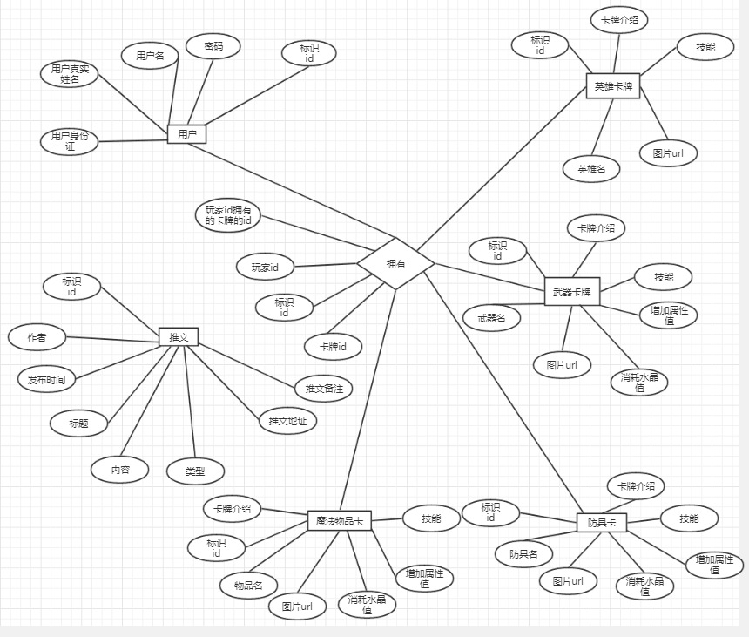

**3.2逻辑结构设计**

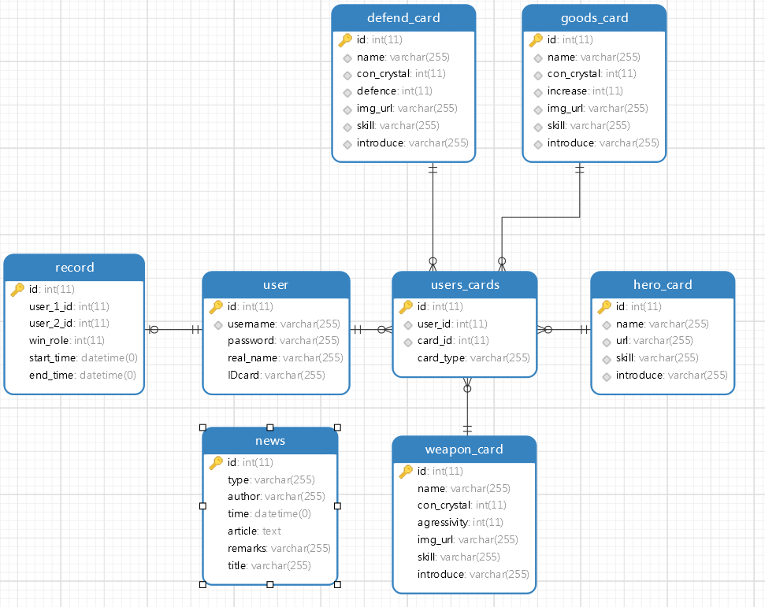

**3.3物理结构设计**

用户数据表

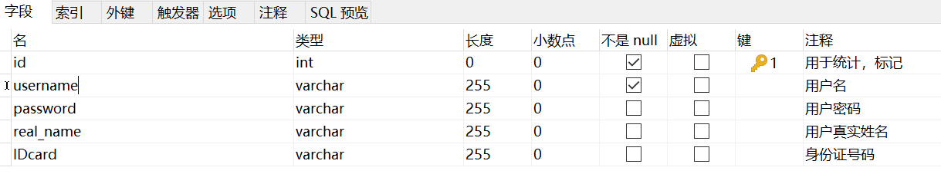

官网推文表

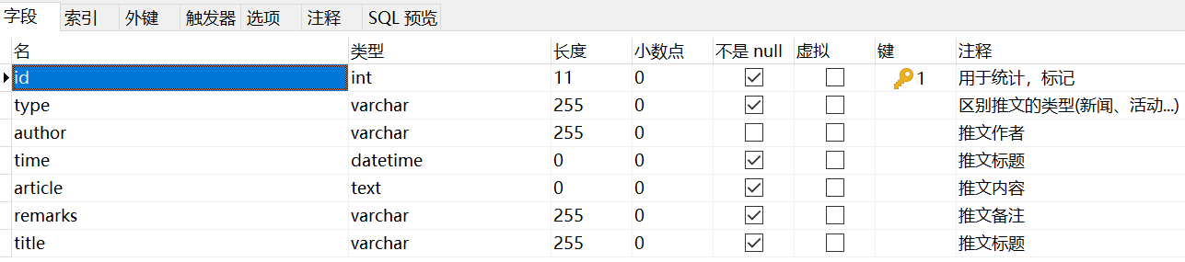

英雄卡牌表

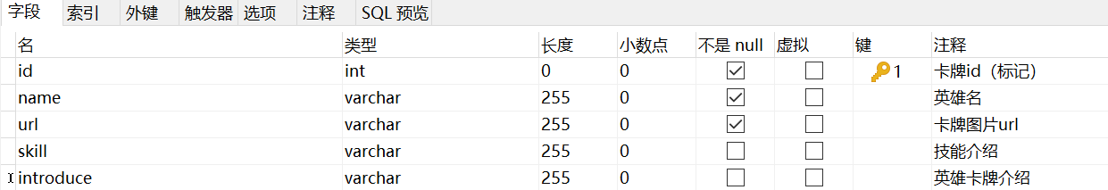

武器卡牌表

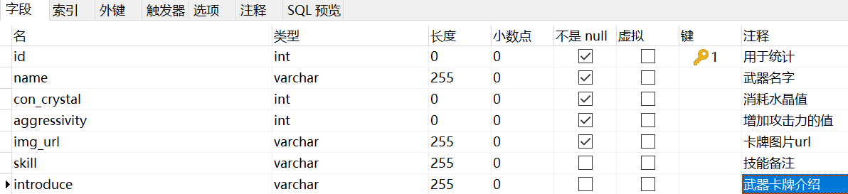

防具卡牌表

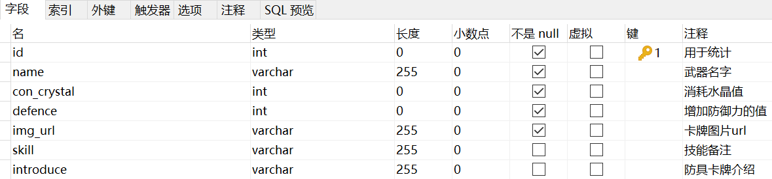

魔法物品卡牌表

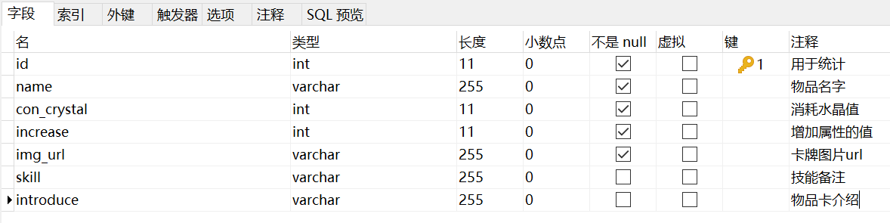

游戏记录

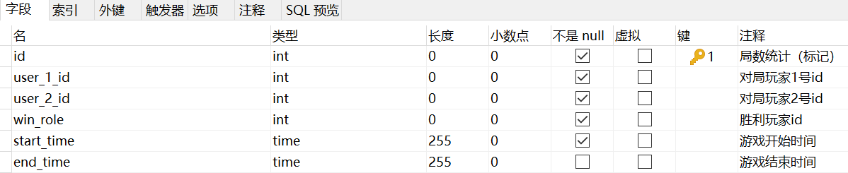

用户拥有卡牌表

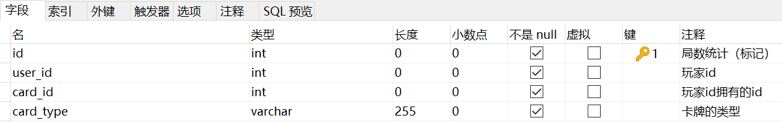

**4.应用设计**

## 4.1数据字典设计

|  |  |  |  |
| --- | --- | --- | --- |
| 表名 | 用户数据表（user） | | |
| 描述 | 记录用户信息 | | |
| 字段 | 类型 | 可为null | 备注 |
| id | int | N | 主键，用于统计，标记 |
| username | varchar(255) | N | 用户名 |
| password | varchar(255) | Y | 用户密码 |
| real_name | varchar(255) | Y | 用户真实姓名 |
| IDcard | varchar(255) | Y | 身份证号码 |

|  |  |  |  |
| --- | --- | --- | --- |
| 表名 | 官网推文表（news） | | |
| 描述 | 记录官网推文信息 | | |
| 字段 | 类型 | 可为null | 备注 |
| id | int | N | 主键，用于统计，标记 |
| type | varchar(255) | N | 区别推文类型(新闻、活动...) |
| author | varchar(255) | Y | 推文作者 |
| time | varchar(255) | N | 发布时间 |
| title | varchar(255) | N | 推文标题 |
| article | text | N | 推文内容 |
| remarks | varchar(255) | Y | 推文备注 |

|  |  |  |  |
| --- | --- | --- | --- |
| 表名 | 英雄卡牌表（hreo_card） | | |
| 描述 | 记录英雄卡牌信息 | | |
| 字段 | 类型 | 可为null | 备注 |
| id | int | N | 主键，卡牌id（标记） |
| name | varchar(255) | N | 英雄名 |
| url | varchar(255) | N | 卡牌图片url |
| skill | varchar(255) | Y | 技能介绍 |
| introduce | varchar(255) | Y | 英雄卡牌介绍 |

|  |  |  |  |
| --- | --- | --- | --- |
| 表名 | 武器卡牌表（weapon_card） | | |
| 描述 | 记录武器卡牌信息 | | |
| 字段 | 类型 | 可为null | 备注 |
| id | int | N | 主键，用于统计 |
| name | varchar(255) | N | 武器名字 |
| con_crystal | int | N | 消耗水晶值 |
| agressivity | int | N | 增加攻击力的值 |
| img_url | varchar(255) | N | 卡牌图片url |
| skill | varchar(255) | Y | 技能备注 |
| introduce | varchar(255) | Y | 武器卡牌介绍 |

|  |  |  |  |
| --- | --- | --- | --- |
| 表名 | 防具卡牌表（defend_card） | | |
| 描述 | 记录防具卡牌信息 | | |
| 字段 | 类型 | 可为null | 备注 |
| id | int | N | 主键，用于统计 |
| name | varchar(255) | N | 防具名字 |
| con_crystal | int | N | 消耗水晶值 |
| defence | int | N | 增加防御力的值 |
| img_url | varchar(255) | N | 卡牌图片url |
| skill | varchar(255) | Y | 技能备注 |
| introduce | varchar(255) | Y | 防具卡牌介绍 |

|  |  |  |  |
| --- | --- | --- | --- |
| 表名 | 魔法物品卡牌表（goods_card） | | |
| 描述 | 记录魔法物品卡牌信息 | | |
| 字段 | 类型 | 可为null | 备注 |
| id | int | N | 主键，用于统计 |
| name | varchar(255) | N | 物品名字 |
| con_crystal | int | N | 消耗水晶值 |
| increase | int | N | 增加属性的值 |
| img_url | varchar(255) | N | 卡牌图片url |
| skill | varchar(255) | Y | 技能备注 |
| introduce | varchar(255) | Y | 物品卡牌介绍 |

|  |  |  |  |
| --- | --- | --- | --- |
| 表名 | 游戏记录表（record） | | |
| 描述 | 记录游戏信息 | | |
| 字段 | 类型 | 可为null | 备注 |
| id | int | N | 主键，用于统计 |
| user_1_id | int | N | 对局玩家1id |
| user_2_id | int | N | 对局玩家2id |
| win_role | int | N | 胜利玩家id |
| start_time | time | N | 游戏开始时间 |
| end_time | time | Y | 游戏结束时间 |

|  |  |  |  |
| --- | --- | --- | --- |
| 表名 | 用户拥有卡牌表（users_cards） | | |
| 描述 | 记录用户拥有的卡牌 | | |
| 字段 | 类型 | 可为null | 备注 |
| id | int | N | 用于统计 |
| user_id | int | N | 玩家id |
| card_id | int | N | 玩家id拥有的卡牌id |
| card_type | varchar(255) | N | 卡牌的类型 |

## 4.2安全保密设计

对重要信息如用户密码使用SHA-1加密保存

**5.数据库验证验收标准**

## 5.1数据库数据体的验收

1、保证每列的原子性，即要符合第一范式。

2、表中应该避免可为空的列

3、表中记录应该有一个唯一的标识符。

## 5.2数据库安全性的验收

1. 登录鉴别：用户要求进入系统时，由系统进行核对，通过鉴定后才提供系统的使用权。
2. 审计：建立审计日志，把用户对数据库的所有操作自动记录下来放人审计日志中，DBA可以利用审计跟踪的信息，重现导致数据库现有状况的一系列事件，找出非法存取数据的人、时间和内容等。

3、数据加密：对部分存储和传输的数据进行加密处理，从而使得不知道解密算法的人无法获知数据的内容。